Mijn eerste podiumplaats op het NK vrouwen
Door Laura Timmerman

Van 27 maart tot en met 1 april jongstleden was Zoutelande de place to be als het gaat om vrouwendammen. Hier organiseerde Stichting Damevenementen Zeeland voor de 11e keer het NK vrouwen. Het NK bestond dit jaar uit 8 deelneemsters, te weten: Denise van Dam, Vitalia Doumesh, Leonie de Graag, Barbara Graas, Ester van Muijen, Jacqueline Schouten, Laura Timmerman en Heike Verheul.

Van rustig beginnen was voor mij geen sprake. In de eerste twee rondes trof ik meteen de topfavorieten Heike Verheul en Vitalia Doumesh, te beginnen met Heike. Na een wat rustige opening kwam er gelijkwaardig centrumspel op het bord, waarna Heike in het late middenspel wat voordeel leek te krijgen. Door een tijdelijk offer op de 53e zet wist ik echter een gewone remise veilig te stellen.

Mijn tweede ronde partij tegen de andere topfavoriete Vitalia Doumesh verliep iets stroever dan mijn partij tegen Verheul. Toch was er gedurende de gehele partij niet veel aan de hand, totdat ik op de 58e zet door een in tijdnood ontdekte rekenfout verzuimde een gewone remise af te dwingen. Dit resulteerde er in dat ik een min-remise moest incasseren, een min die later van cruciaal belang bleek te zijn.

Na de topfavorietes op remise gehouden te hebben, wachtte ons op woensdag een dubbele ronde en dus de zwaarste dag van het toernooi. ’s Ochtends trof ik Leonie de Graag, van wie ik na het onoplettende 39.49-43? (zie Diagram 1) een schijf mocht winnen via 39...9-14! 40.38-33 3-8 41.33-29 22-27 42.31x22 13-19 43.24x13 8x17. De stand is nog te verdedigen via 39.23-19, al krijgt zwart dan wel voordeel na 39...13-18 40.48-43 9-13 41.19x8 2x13. De schijfwinst bleek voldoende voor partijwinst en zodoende boekte ik mijn eerste overwinning van het toernooi.

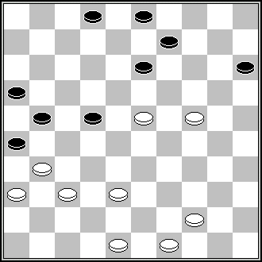
Diagram 1. De Graag – Timmerman 39.49-43? 9-14!

Na mijn eerste overwinning had ik in de middagronde ook meteen mijn eerste nederlaag kunnen behalen en wel tegen Barbara Graas, tegen wie ik de slechtste partij van mijn toernooi speelde. Na 33.49-43? (zie Diagram 2; 33.47-42 en 33.30-25 waren wel speelbaar geweest) kwam ik verloren te staan door het sterke 33...7-11! 34.30-25 23-29! 35.47-42 en 35...29-34!, waarna ruilen met 36.43-39 verhinderd is (36...34x43 37.48x39 24-29! en 39...27-21, of 37.38x49 14-20!). Daarom was ik gedwongen tot 36.36-31, waarna Graas ten koste van één schijf doorbrak naar dam. Gelukkig voor mij had Barbara inmiddels (ook) tijdnood en wist zij onder deze tijdsdruk de winst niet te vinden. Timmerman – Graas 1-1.

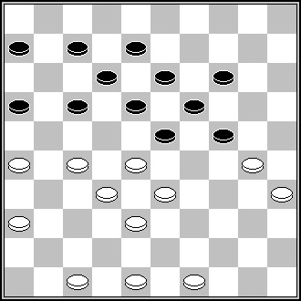
Diagram 2. Timmerman – Graas. 33.49-43?

De volgende ochtend was er gelukkig tijd om uit te slapen en bij te komen van de dubbele ronde, daar er pas om 12.00 uur begonnen hoefde te worden aan de vijfde ronde. Het was voorafgaand aan deze ronde dat Jacqueline Schouten op het idee kwam om tijdens de prijsuitreiking een lied voor de organisatie te zingen, omdat we na 10 jaar van cadeaus moeite hadden te bedenken wat we deze organisatie nog zouden kunnen geven. Enfin, mijn partij tegen Jacqueline was een wat rustige laveerpartij, waarbij er af toe van speltype werd gewisseld. Uiteindelijk kreeg ik voordelig klassiek op het bord, waarbij Schouten de fout in ging met 46.28-22? 17x28 47.33x22 23-29! waarna ze uiteindelijk een schijf moest inleveren. Deze schijfwinst betaalde zich later uit in een overwinning voor mij, wat mij bracht op een score van 7 punten en een min uit 5 wedstrijden. Toen ik na de partij tegen Jacqueline bij het diner aanschoof, bleek zij over twee kantjes vol aantekeningen voor het lied voor de organisatie te beschikken. “Bedacht tijdens de partij, maar niet in tijdnoodfase hoor!”.

Mijn overwinning op Schouten resulteerde in de koppositie, waarna ik het druk kreeg op mijn social media. Want, als je wint maak je vrienden, zo bleek ook deze week weer. Zelf wist ik dat ik nog het zwaartste programma zou hebben ten opzichte van de concurrentie en zo begon ik zonder illusies aan de een-na-laatste ronde tegen Ester van Muijen. Nadat Ester in het middenspel risico nam met de ruil 30.33-29 24x33 31.38x29, bereikte ik een voordelige stand. Dit voordeel bereidde zich langzaam maar zeker uit tot winnend voordeel, waarna ik de partij op de 59e zet kon beslissen met 48-25! (zie Diagram 3). Het meest voor de hand liggende 60.20-15 is nu verhinderd door de eindspeltruc 60...25-43 61.15x4 43-48 62.4x31 16-21 63.26x17 48x24.

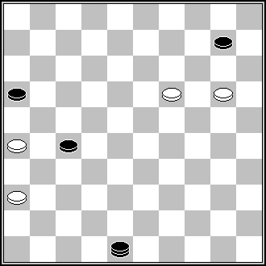
Diagram 3. Van Muijen – Timmerman. 59...48-25!

Als gevolg van mijn overwinning op Van Muijen stond ik nog steeds, met een punt meer, maar met een min achter mijn naam, bovenaan het klassement bij het ingaan van de laatste ronde, waarin ik de tot nog toe ongeslagen Denise van Dam trof. Bij winst zou ik kampioen worden, bij remise zou de kleur van mijn medaille afhangen van de concurrentie en bij verlies bestond de kans dat ik beslissingswedstrijden zou moeten spelen tegen Van Dam om de derde plaats. Met deze gegevens in het achterhoofd begon ik vol goede moed aan de laatste ronde. Al snel zag ik beide concurrenten Doumesh en Verheul van hun tegenstanders winnen en wist ik dat een overwinning nodig was voor de titel. Denise maakte echter geen foutjes en de risico’s die ik tegen het eind van de partij nam, resulteerden er eerder in dat ikzelf remise moest maken, dan dat ik winstkansen kreeg. De partij eindigde dan ook in remise, wat mij, dankzij de opgelopen min tegen Doumesh, een derde plaats opleverde. Vervolgens vond tijdens de prijsuitreiking het meest gevreesde onderdeel van het NK plaats: het lied voor de organisatie. Laat ik het erop houden dat ik beter kan dammen dan ik zingen kan. Het zingen daargelaten, kan ik al met al met veel tevredenheid terugkijken op deze week, waarin ik mijn eerste podiumplaats ooit op het NK vrouwen behaalde.

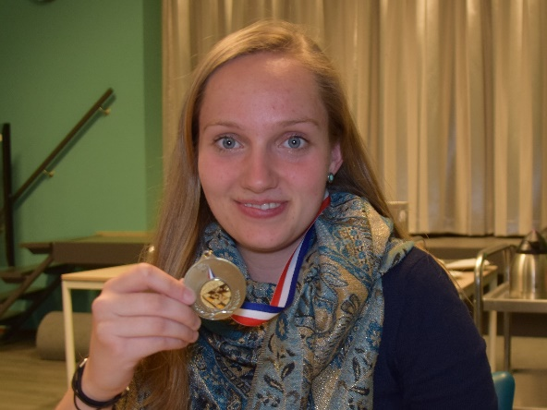
Foto door Richard de Bruin

